ОТДЕЛ ОБРАЗОВАНИЯ АДМИНИСТРАЦИИ ЛЕНИНСКОГО РАЙОНА

**Г. НОВОСИБИРСКА**

муниципальное казенное дошкольное образовательное учреждение

города Новосибирска«Детский сад № 472 комбинированного вида «Тигрёнок»

|  |
| --- |
| 630121 г. Новосибирск т. 341-38-01  ул. Забалуева, 80-А т. 341-08-02 |

**Торцевание тканью**

**на пенополистироловой плитке.**

**Мастер-класс**

Выполнила: Гапоненко Анастасия Борисовна

Воспитатель первой квалификационной категории

**Новосибирск, 2018 г**

**Торцевание тканью на пенополистироловой плитке.**

**Цель:** познакомить с техникой торцевания тканью, обучить основным приёмам работы, научить создавать композиции в данной технике, развивать воображение, творческое мышление, воспитывать интерес к работе с тканью.

Торцевание-это один из видов объёмной аппликации.

Торцевание на пенополистироловой плитке относится к плоскостному торцеванию, торцовки (кусочки ткани) втыкаются в плитку плотно друг к другу.

Изготовление композиций в данной технике не вызывает трудностей, поделки получаются яркими, пушистыми.

Для того , чтобы выполнить картину торцеванием необходимо подготовить для работы следующее:

* Склеить между собой клеем ПВА две пенополистироловые плитки, чтобы обеспечить эстетическую обратную сторону картины;

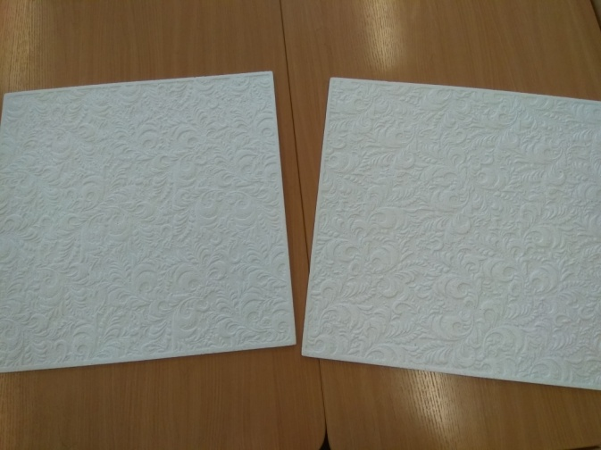 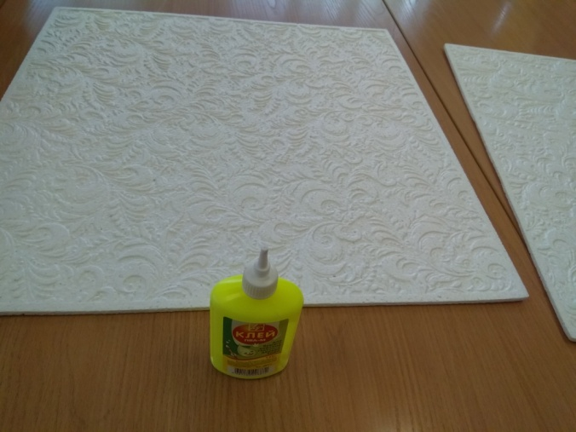

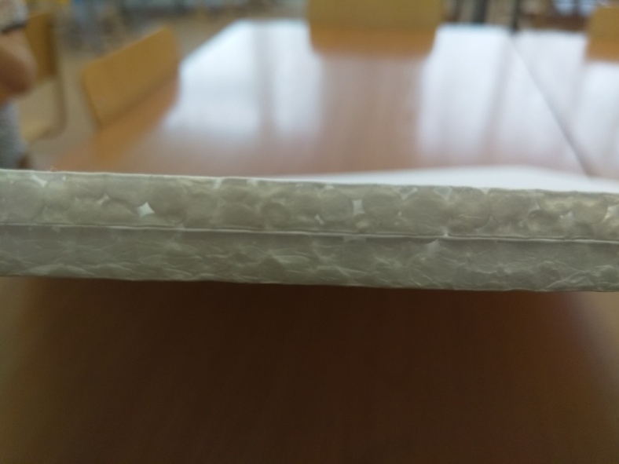

* Выбрать рисунок;

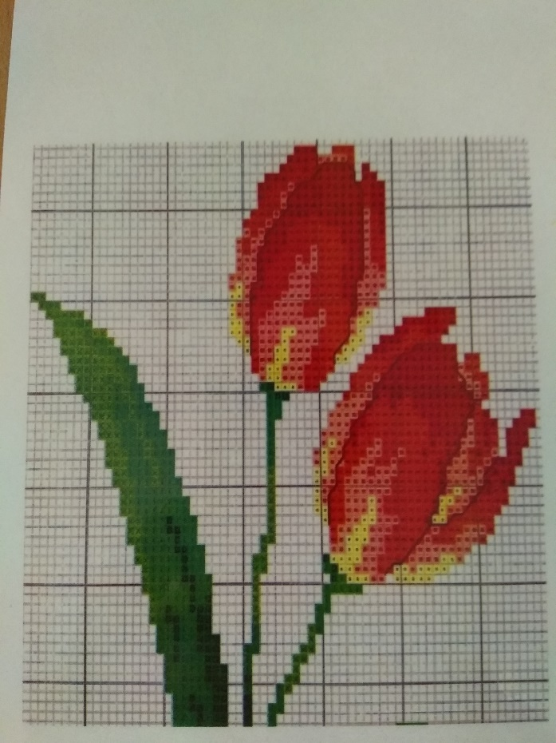 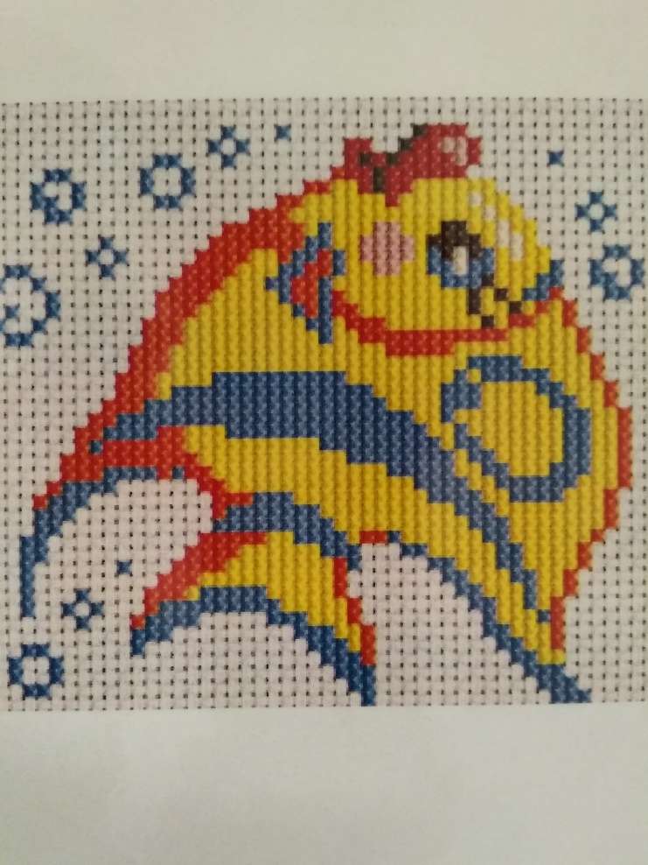

* Определиться с цветовым решением, подобрать ткань необходимой расцветки;
* Нарезать ткань размером 1*1 см и разложить кусочки в ёмкости по цветам;

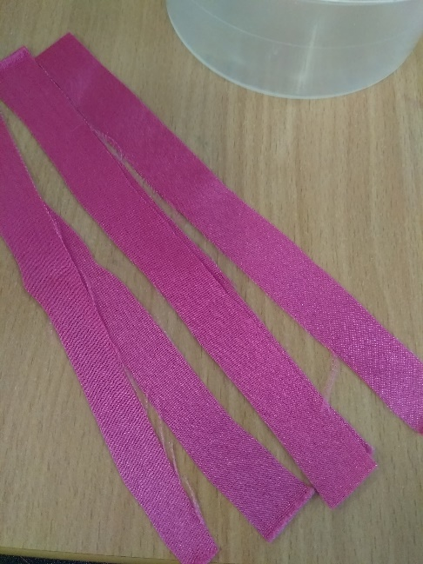 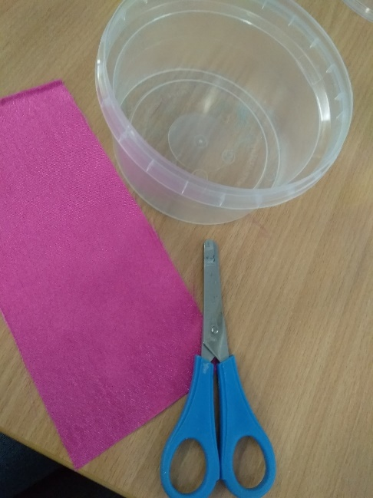 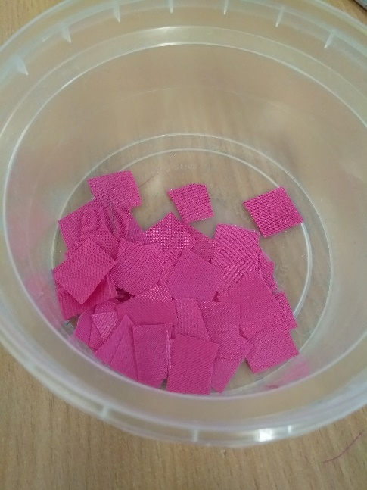

* На подготовленной основе из плитки нанести контур рисунка торцовочным инструментом (я использую тонкие шпажки для шашлыка, подойдут спицы, деревянные палочки для маникюра);

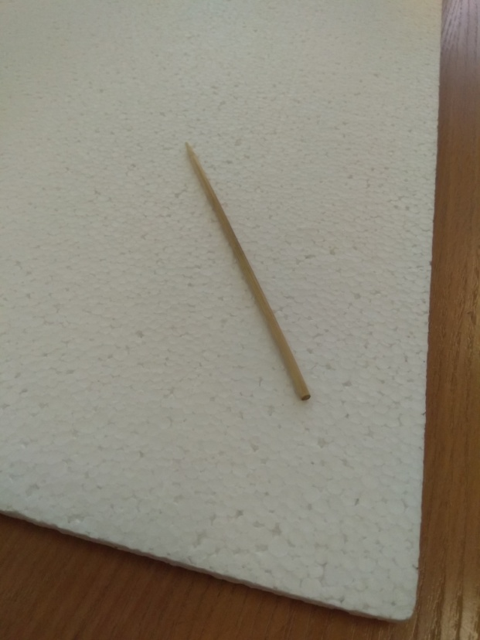

* Клеем ПВА смазываем участок для торцевания, чтобы ткань не выпала из плитки;

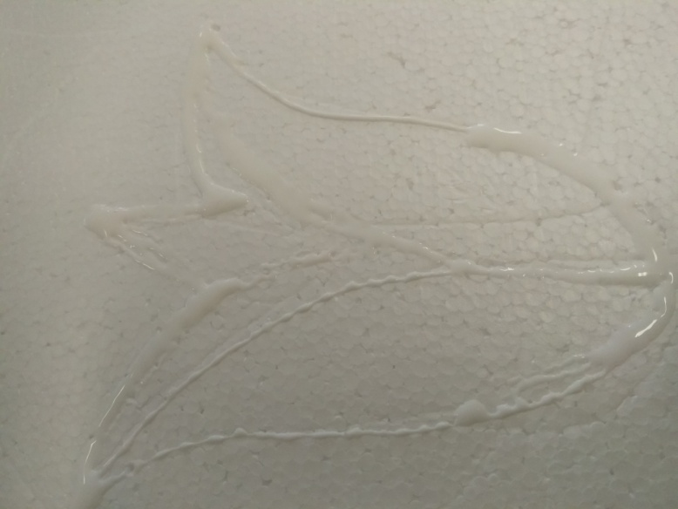

* Кусочек ткани кладём на плитку и торцовочным инструментом вдавливаем ткань таким образом, чтобы на основе оставалось примерно 2/3 кусочка ткани;

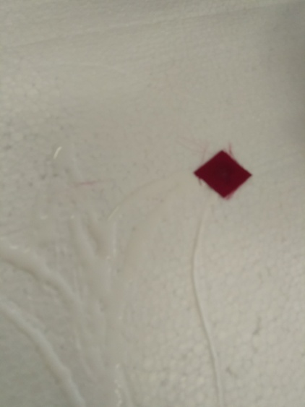 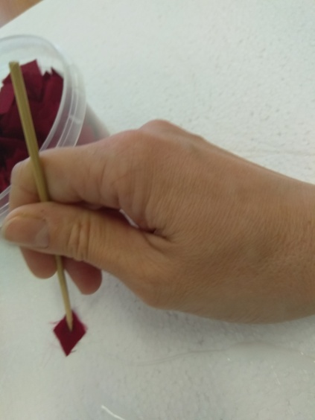 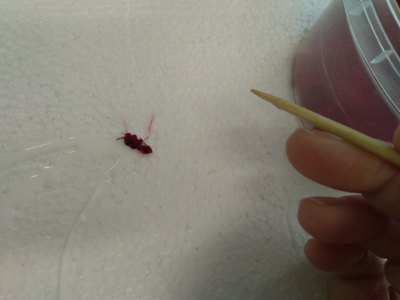

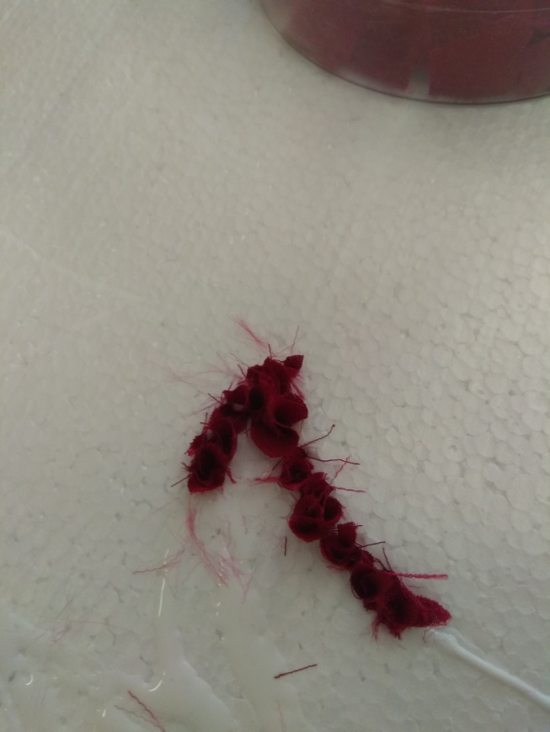 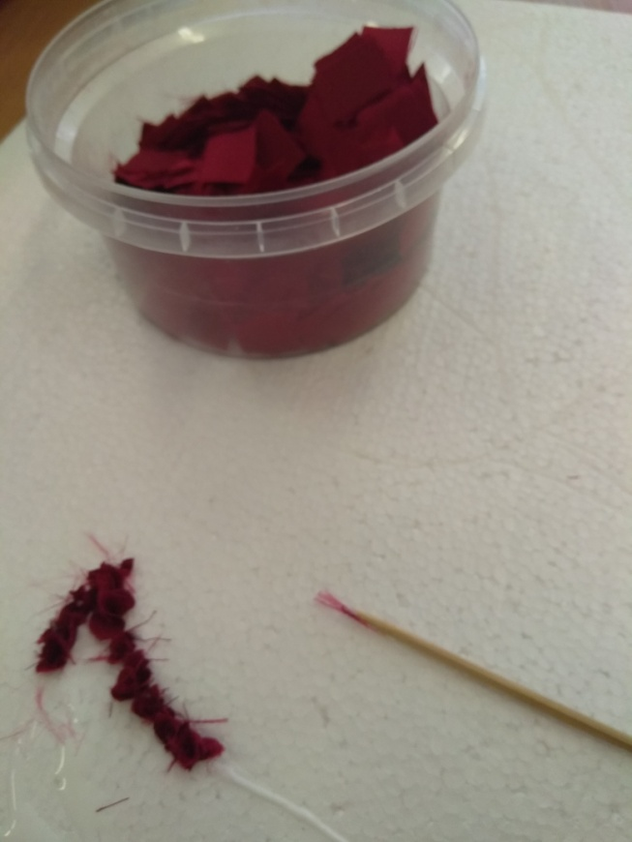

* Заполняем плитку полностью или только задуманную композицию.

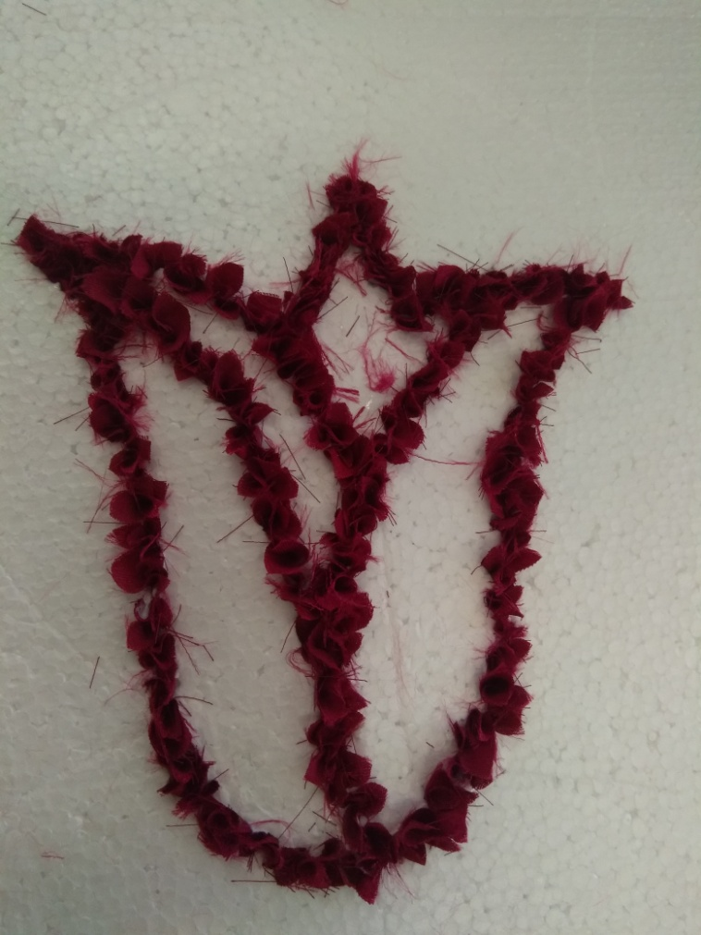 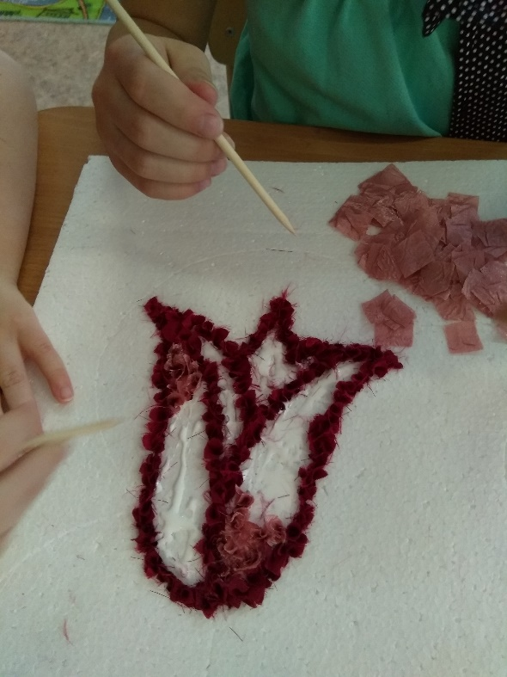

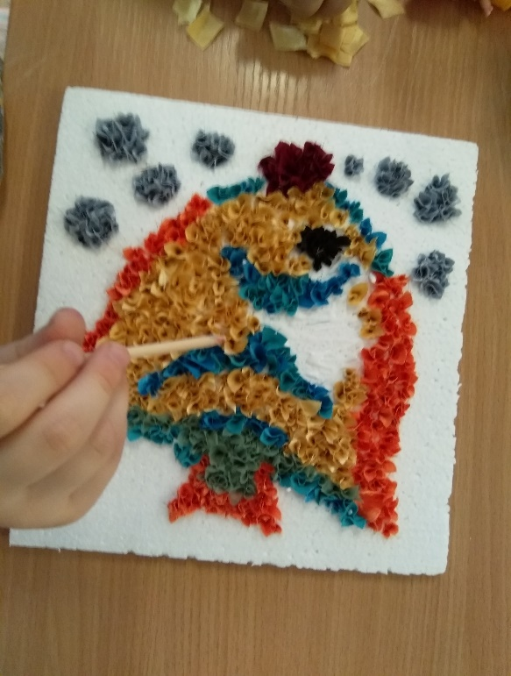 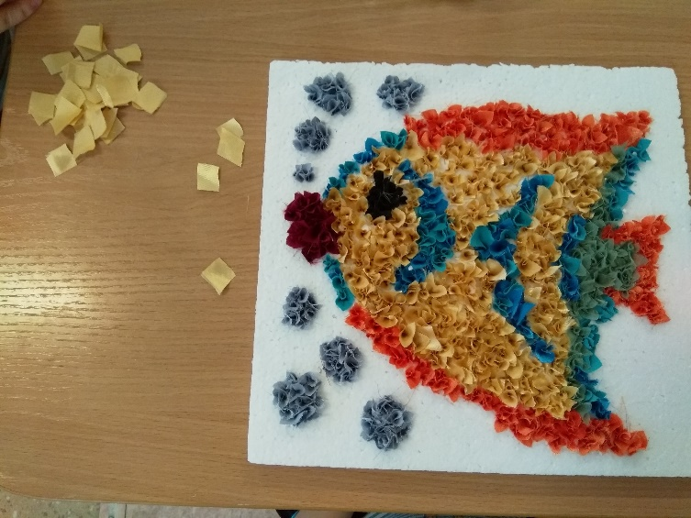

Природа родного края богата яркими красками, поэтому возникает желание запечатлеть весеннее пробуждение, солнечный день, золотую осень, серебро зимних дней, привлекая к этому детей. Совместная деятельность при создании работ торцеванием сближает с детьми, позволяет стать партнёрами, а организованные выставки поделок в данной технике привлекает родителей к сотрудничеству с дошкольным учреждением.

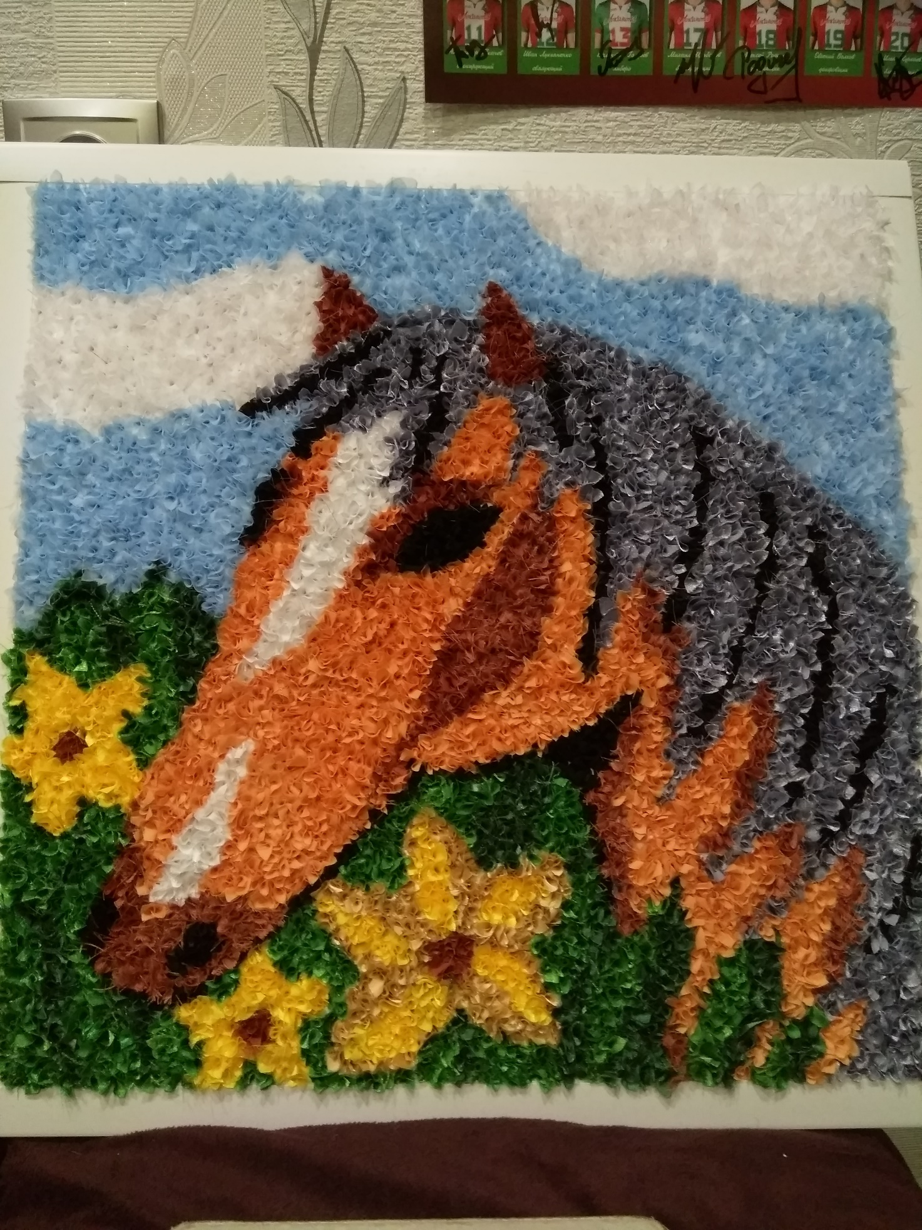

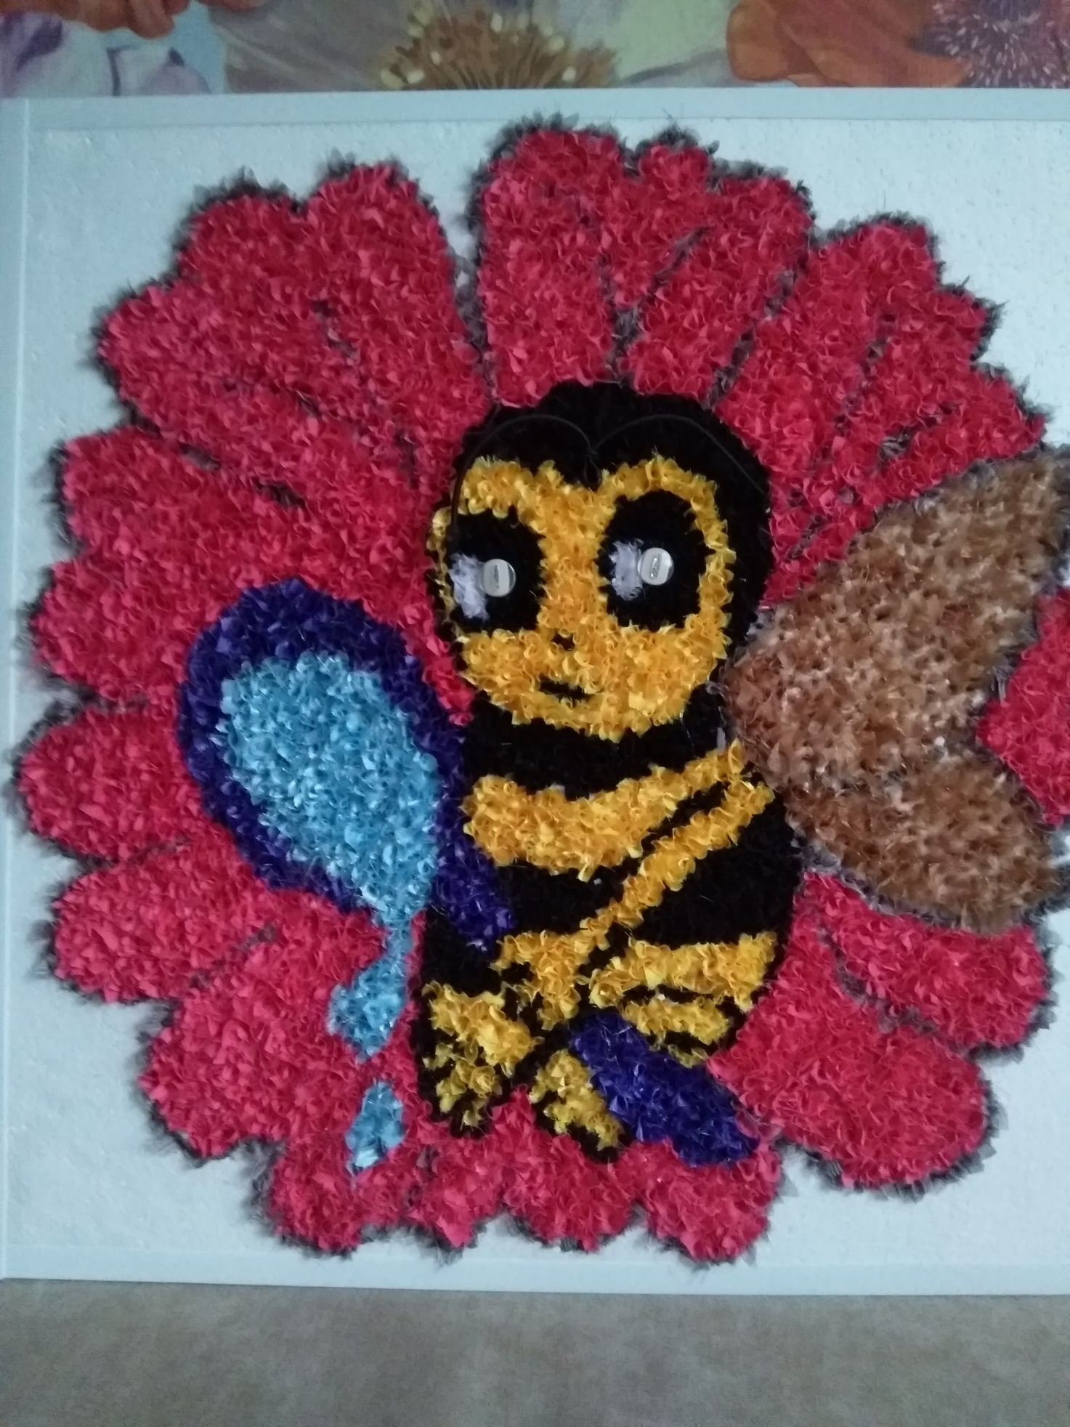

Выставка детских работ

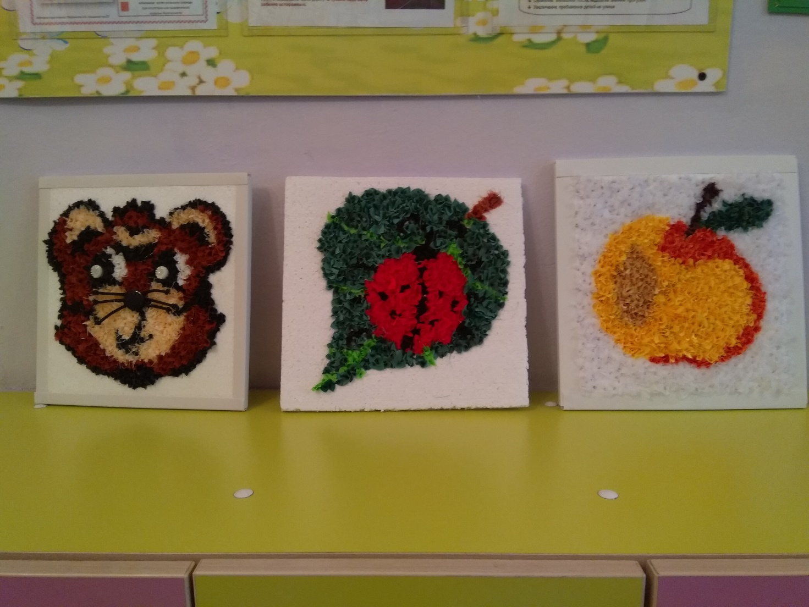

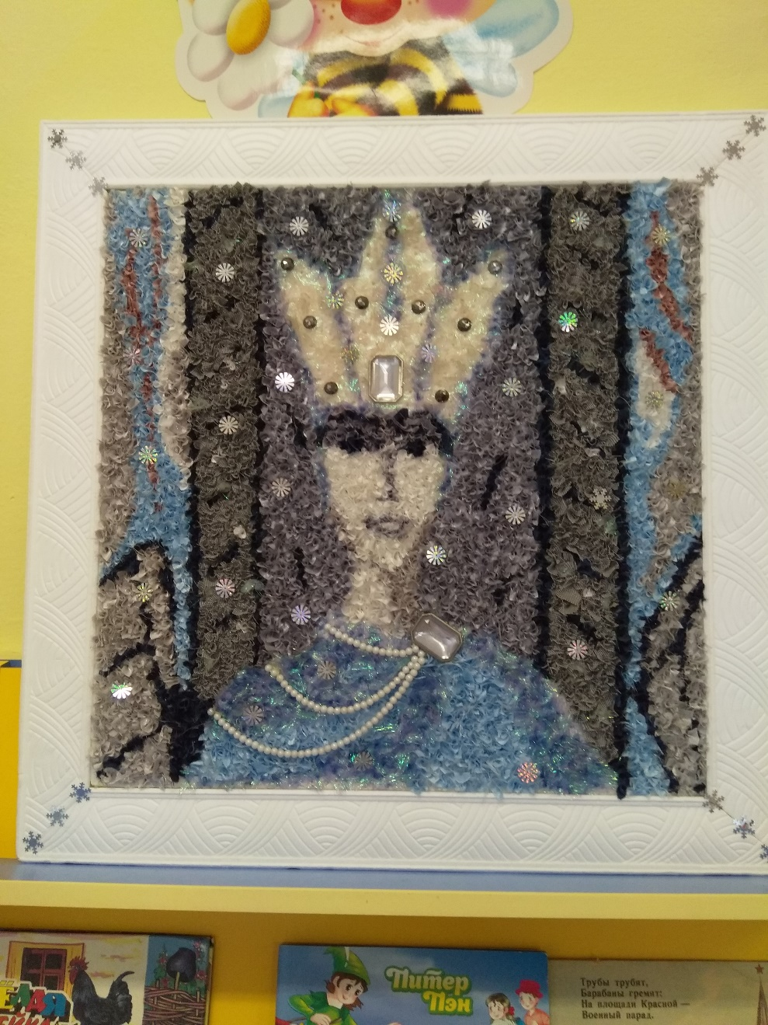

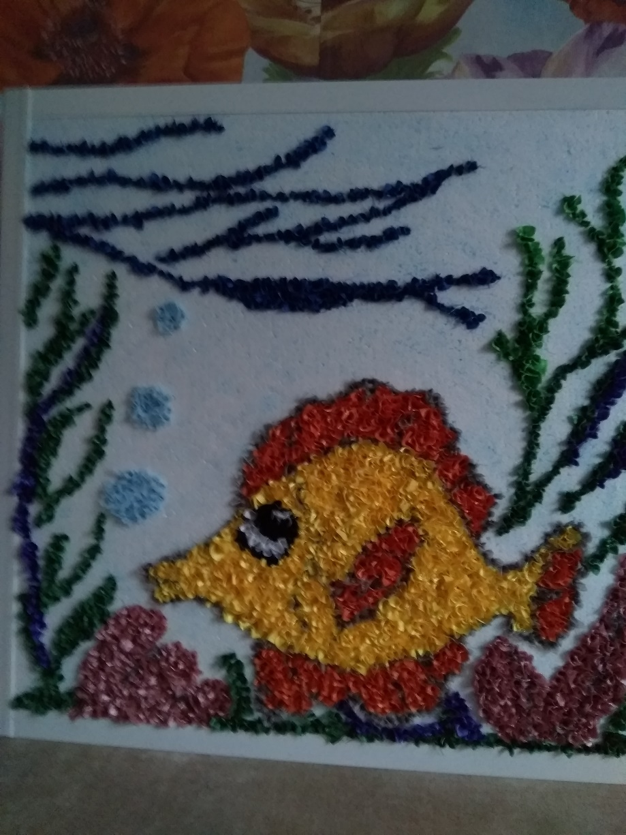

Желаю успеха!